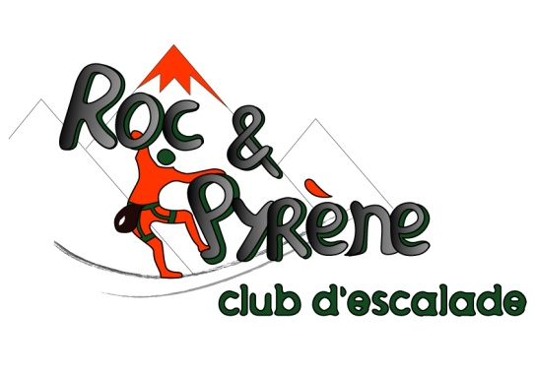
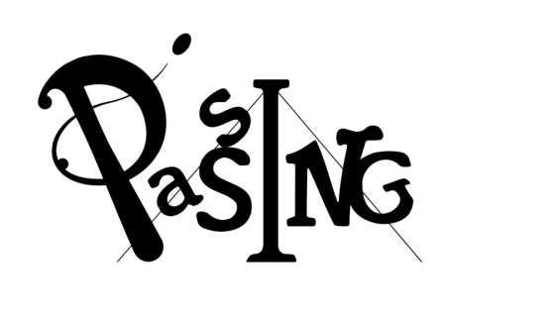

STAGE « CIRQUE ET ESCALADE»

Du 26, 27 et 28 février 2018
de 10h-12h30 – 4/7 ans - 50 EUROS

Lieu : Gymnase d’Ossun, "Route de Pontacq, à la gendarmerie, tourner comme si vous vouliez y entrer. Une fois face au portail, une nouvelle rue contourne la gendarmerie par la droite et amène au gymnase".
-----------------------------------
Inscription avant le 20 février 2018
A l’école de cirque PASSING, 10 bld pierre Renaudet 65000 Tarbes – cirque@passing65.fr – 06 77 27 17 16 – 09 72 46 23 51
OU
A Roc&Pyrène ENI de Tarbes 47, Avenue d'Azereix TARBES
Tél : 06.86.43.38.07 - rocetpyrene@gmail.com
(Cheque à l’ordre de l’école de cirque)

Stage Cirque «Cirque et Escalade 4/7ans» :

NOM: PRENOM:

AGE : Date de naissance:
Adresse:
Téléphone:
Mail:

Signature du responsable

